Kurtz Ersa steigt in Semiconductor-Industrie ein

Kreuzwertheim/Vaterstetten, 01.09.2025
Der in Kreuzwertheim ansässige Maschinenbaukonzern Kurtz Ersa hat zum 1. September 2025 den Geschäftsbetrieb des insolventen Anlagenbauers ATV Technologie GmbH mit Sitz in Vaterstetten bei München übernommen. Für Kurtz Ersa ist dies der bereits seit längerem avisierte strategische Schritt in den Markt von Produktionsanlagen für die Halbleiterindustrie. Alle Mitarbeiter von ATV werden übernommen.
ATV entwickelt, produziert und liefert mit rund 50 Mitarbeitenden Hochtemperatur-Vakuum-Reflow-Lötmaschinen für die Chip-Industrie, die beim Prozessschritt der Kontaktierung des Wafers mit externen Anschlussdrähten benötigt werden. Innerhalb der Wertschöpfungskette der Elektronikfertigung geht Kurtz Ersa damit ein Stück stromaufwärts.
Durch das weltweite Vertriebs-, Service- und Produktionsnetzwerk von Kurtz Ersa öffnen sich für die Technologie von ATV und deren Beschäftigten neue Türen. Ziel des neuen Produktsegments ist – wie bei allen Segmenten bei Kurtz Ersa –, eine führende Rolle im relevanten Markt einzunehmen. Hierzu soll das Produktprogramm modularisiert, ausgebaut und global vermarktet werden. Ein erster Auftritt unter neuer Kurtz Ersa-Flagge ist auf der Productronica in München, der globalen Leitmesse für die Elektronikproduktion, im November 2025 geplant.
„Wir sind sehr froh, mit Kurtz Ersa einen strategischen Investor gefunden zu haben, der unser über 50 Jahre bestehendes Geschäft weiterführt und entwickelt. Ganz besonders freut uns, dass alle Mitarbeitenden übernommen werden“, so Alexander Tschernev, bisheriger Geschäftsführer und Gesellschafter der ATV Technologie GmbH.
Thomas Mühleck, CEO des Kurtz Ersa-Konzerns, sieht im Know-how von ATV „den perfekten Einstieg in die Semiconductor-Industrie, den wir so schon seit längerem in unserer strategischen Roadmap haben. Das hohe technologische Wissen der Mitarbeitenden passt hervorragend zu unserem Anspruch, in unseren Märkten die Nr.1 für nachhaltige Produktionslösungen zu sein.“
Dr. Michael Fischer, der als CEO EPE die Business Unit „Electronics Production Equipment“ bei Kurtz Ersa verantwortet, sieht in der ATV-Technologie „den perfekten Nukleus für unseren Einstieg in die Halbleiterwelt. Die hohe Technologiekompetenz bietet uns die Chance, mit unserem globalen Kurtz Ersa-Netzwerk deutliches Wachstum zu generieren. Mögliches Synergiepotenzial liegt auch bei der bereits im Konzern befindlichen Automatisierungskompetenz für vor- und nachgelagerte Prozesse rund um die Halbleiterfertigung. Ich freue mich schon sehr auf die nächsten Schritte und bin mir sicher, dass die Technologie von ATV zukünftig ein wesentlicher Bestandteil von Kurtz Ersa sein wird.“
Kurtz Ersa ist ein global agierender Maschinenbauer in Familienbesitz. Mit Entwicklungs-, Produktions-, Vertriebs- und Servicestandorten in Deutschland, China, USA, Mexico, Singapur, Indien, Frankreich und Rumänien erwirtschaften 1.600 Mitarbeitende einen Umsatz von rund 300 Mio. Euro mit nachhaltigen Produktionsanlagen sowie Automation für diverse Industriezweige und nimmt dort jeweils eine führende Marktrolle ein.
Bilder (Massimo de Vivo, Kurtz Holding):
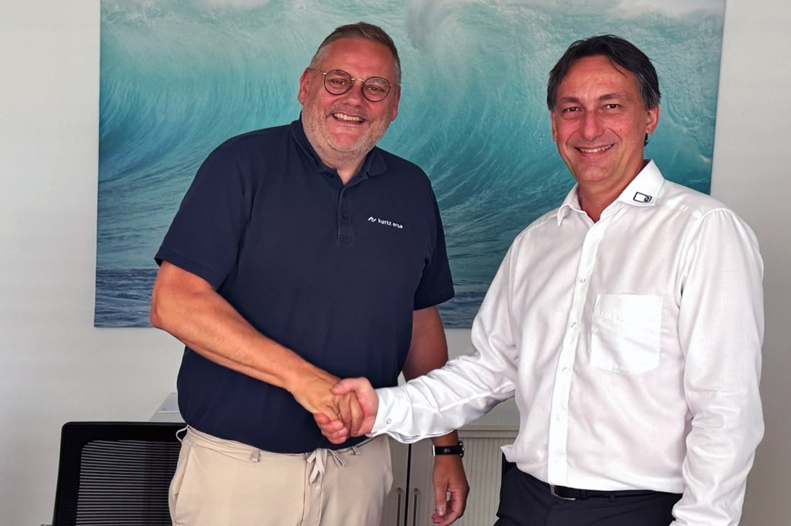Bildunterschrift: Thomas Mühleck, CEO Kurtz Ersa-Konzern, beim Shakehands mit Alexander Tschernev, bisheriger Geschäftsführer und Gesellschafter der ATV Technologie GmbH
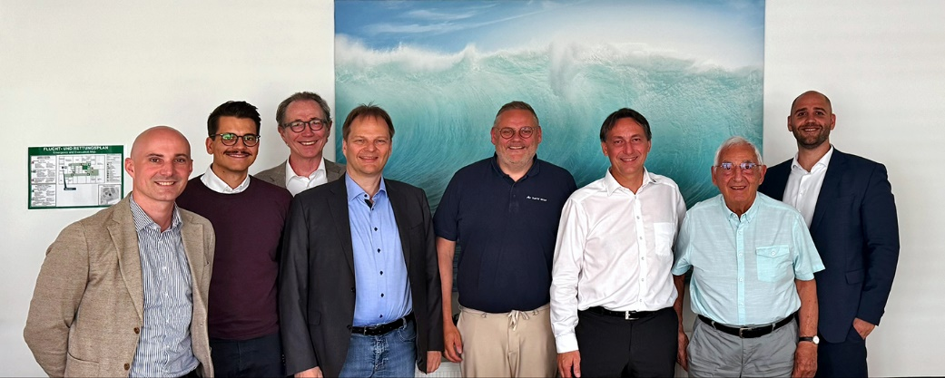
Bildunterschrift: Gruppenbild der Beteiligten nach erfolgter Unterschrift zur Übernahme

